唯有源头活水来
——2012年及今年1—5月“四上”企业增减变化情况分析

企业是经济发展的动力之源，新增企业是经济增长的活力之源。今年1—5月，全省共新增“四上”企业511家，其中，1—5月新增“三上”企业266个，4—5月新增重点服务业企业245个。截至5月底，全省“四上”企业25360个，其中，工业企业12801个，建筑业和房地产业企业5917个，批发零售和住宿餐饮业企业4690个，重点服务业企业1952个。综合分析2012年以来新增“四上”企业情况，基本结论是：新增企业是实现三量齐升的重要基础和前提，是新的经济增长点；企业的新陈代谢反映了转方式、调结构的初步成效，且有利于打造湖南经济升级版；企业的成长和发展，基本反映了我省的经营环境和市场需求总体较好，生产效率和核心竞争力是企业可持续发展的关键。当前呈现出的总体态势是：“四上”企业增减变化总体平稳，新增企业为后期经济发展提供的动力或将有所提升，下阶段“四上”企业增加既面临挑战，也有机遇和潜力。

一、总体情况分析
（一）主要特征
2012年，“三上”企业统计中，新建成1158个，新成长1440个，退出1457个，净增企业1141个。主要特征有：分行业看，工业是“大进大出”，零售业是“多进少出”，批发业是“进退相当”，住宿业和餐饮业是“稳进稳出”，建筑业和房地产业是“进比出少” （见图1）。分经济类型看，私营企业和有限责任公司增减变化活跃，而外资企业呈现净退出状态，值得关注（见图2）。分市州看，新建成企业的分布与经济发展水平基本协同，长沙占近3成，湘南地区占近3成，其余各地占4成多；增减趋势在各地的表现是，新建成的比新成长的数量要少的市州较多，新成长的比退出的数量少的市州也比较多，特别是还有张家界与湘西自治州2个市州为净减少（见图3）。
图1：2012年以来各行业企业增减情况
单位：个，%
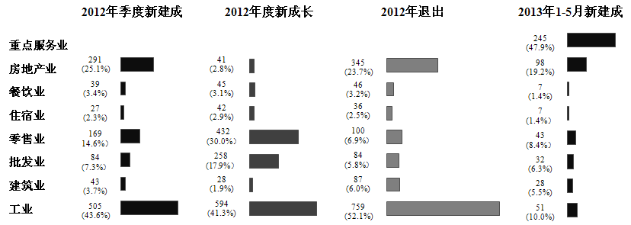

图2：2012年以来各经济类型企业增减情况
单位：个，%
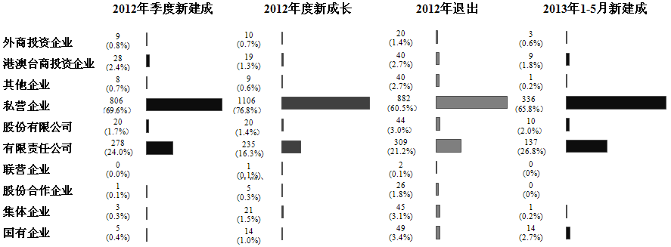
图3：2012年以来各市州企业增减情况
单位：个，%
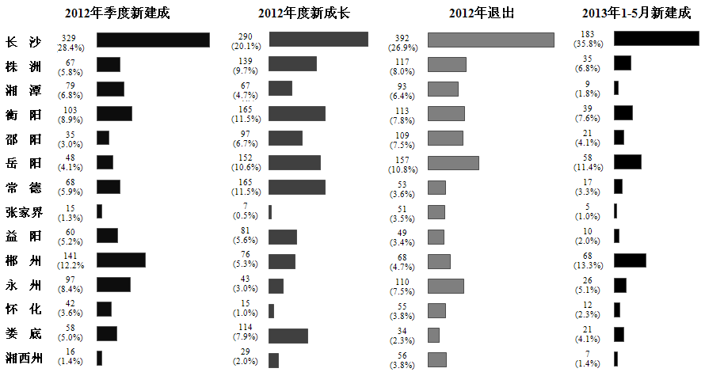
注：图1-图3都是根据联网直报单位审批情况整理。其中，2013年1-5月的数据
包括重点服务业企业，2012年的未含。
（二）发展形势
今年1—5月，全省新建成“三上”企业266个，比去年一二季度企业合计数多48个，增幅为22%。其中，工业、房地产业企业分别为51个、98个，同比分别少增5个、13个；建筑业、批发业、零售业、住宿业和餐饮业企业分别为28个、32个、43个、14个，同比分别多增19个、20个、24个、3个。根据企业成长规律和企业申报审批的要求，今年1—5月新增企业情况，一定程度上反映了近两年来的经济环境变化和市场形势。如：工业和房地产业新增企业数减少，正是折射了这两大行业的基本走势。而辩证和发展地看，新增企业作为经济增长的新生力量，承载着经济发展的“造血”功能，能够代表下阶段经济发展的活力和动力，有一定的“晴雨表”作用。也就是说，今年1—5月全省新增企业多增22%，表明为后期经济发展提供的动力或将有所提升，工业和房地产业的新增企业减少预示其发展动力或将有所减弱。
（三）增长潜力
当前，全省经济发展总体平稳，但经济企稳回升仍然面临诸多困难，“四上”企业的扩张既面临挑战，也有一定的机遇。一是工业生产相对疲软，工业企业成长性不足。今年以来，工业生产者出厂价格持续低迷，企业盈利能力和生产能力不足，企业发展缺乏快速扩张的动力，小型企业、新投产企业难以快速扩张，短期内难以形成规模企业，影响规模企业的增加。二是住宿餐饮消费减速，企业扩张动能不足。受一系列厉行节约政策的影响，消费需求受到一定程度制约，住宿餐饮企业发展趋缓，企业难以快速扩张。三是投资扩张将带来新鲜血液。今年以来，固定资产投资保持较快增速，一方面增加了对建筑业企业的需求，另一方面，一批新的大项目建成投产，将形成一批新的规模企业，为经济发展增添新的活力。此外，去年工业新建投产项目9479个，其中投资额超过5000万元的2178个；批发零售、住宿、餐饮等新建投产项目782个，其中投资额超过5000万元的126个。这些投资规模较大的新建的投产项目，一般可成为规模较大的新企业，除一部分项目已陆续成为新建成企业外，今年预计新增“四上”企业超过1200家。四是企业成长的基础扎实。2012年，规模以上工业企业个数仅占全部工业法人企业的17.5%，限额以上批发零售业企业仅占全部的6.6%，限额以上住宿餐饮业企业仅占全部的17.7%，资质以上建筑业和房地产开发企业分别占全部的32.2%和37.6%。全省达到“四上”标准的企业占比不高，在一系列鼓励、扶持政策下，每年只要1%的限额以下法人企业发展壮大，即可新增“四上”企业近2000家。
二、企业成长与发展状况分析
企业作为经济细胞，如同生物细胞一样，有其产生、发展及消亡的过程。因此，企业可以被看作一个生命体。沿着企业的生长发展链条，从招商引资项目落地到项目建成投产，再到作为新建成或由“四下”企业成长为“四上”企业纳入常规统计，最后到因关停倒闭而退出统计范围，可以大致分析企业的成长与发展状况。
为了便于描述企业的年龄状况，根据企业生命周期理论，我们大致仿照人的年龄阶段，结合统计上年龄分组的特点，把企业年龄分成5个年龄段，分别称作企业成长与发展的幼年期、少年期、青年期、中年期以及老年期等5个年龄期（见表1）。
表1：企业的年龄段及相应年龄期
年龄段 | 企业年龄期
0-5岁 | 幼年期
5-15岁 | 少年期
15-30岁 | 青年期
30-60岁 | 中年期
60岁以上 | 老年期
（一）企业建成分析
在招商引资环节，2011—2012年全省引进外资项目1232个，2011年到位资金在亿元以上的内资项目383个，2012年到位资金在2亿元以上的内资项目170个，3类项目合计1785个。在项目建设环节，2011年二季度以后开工、2012年建成且总投资额在5千万元以上的工业、批发和零售业、住宿和餐饮业、房地产业项目1791个，与上述3类招商引资项目的数量大致相当。从新增企业看，2012年二季度以来至今年5月，新增“三上”企业中开业时间在2年内的有916个，其中工业、批发和零售业、住宿和餐饮、房地产业企业893个，只相当于2012年建成投产重大项目的近一半。综合表明，近两年我省招商引资与项目建设基本对接，但大项目未必能形成大企业，说明投资效果有待进一步提高。当然，全省近900家的工业、批发和零售业、住宿和餐饮、房地产业企业，能在两年时间内快速成长上规模，还是能反映我省的经营环境和市场需求总体较好，特别是招商引资和大项目建设，能够实现“借梯上楼”，是产业发展的加速器。
（二）企业成长分析
2012年，由“三下”成长为“三上”的企业1440个，平均年龄为4.3岁。其中，97.5%的开业时间在15年内，其中开业时间在0—5年内的单位占71.7%，正处于幼年期（见表2）。这不能代表所有“三下”企业成长为“三上”企业的周期，只是说明了已经成为“三上”企业的发展时间，特别是新成长的“三上”企业在各年龄期的分布，反映了处于幼年期和少年期的企业更容易实现规模的快速扩张。分行业看，住宿业、餐饮业、房地产业企业与其他企业不同，更多的是在开业的头5年内、处于幼年期时就成长为上规模的企业。分经济类型看，国有企业、集体企业和联营企业成长为上规模企业的时间，要晚于其他类型的企业，更多的是在少年期和青年期。分市州看，企业的成长时间分布差异不大，基本上都在开业15年内成长为“三上”企业，并且0—5年的要多于5—15年的。综合表明，不同行业、不同经济类型的企业，成长时间有一定差异，但地域对企业的成长影响不大。
表2：2012年新成长“三上”企业的开业时间分布状况
 | 0-5年 |  | 5-15年 |  | 15-30年 |  | 30-60年
 | 单位数（个） | 比重（%） | 单位数（个） | 比重（%） | 单位数（个） | 比重（%） | 单位数（个） | 比重（%）
全 省 | 1032 | 71.7 | 372 | 25.8 | 34 | 2.4 | 2 | 0.1
一、按行业分
工业 | 405 | 68.2 | 173 | 29.1 | 14 | 2.4 | 2 | 0.3
建筑业 | 19 | 67.9 | 8 | 28.6 | 1 | 3.6 | 0 | 0.0
批发业 | 165 | 64.0 | 87 | 33.7 | 6 | 2.3 | 0 | 0.0
零售业 | 328 | 75.9 | 93 | 21.5 | 11 | 2.5 | 0 | 0.0
住宿业 | 36 | 85.7 | 4 | 9.5 | 2 | 4.8 | 0 | 0.0
餐饮业 | 43 | 95.6 | 2 | 4.4 | 0 | 0.0 | 0 | 0.0
房地产业 | 36 | 87.8 | 5 | 12.2 | 0 | 0.0 | 0 | 0.0
续表2
 | 0-5年 |  | 5-15年 |  | 15-30年 |  | 30-60年
 | 单位数（个） | 比重（%） | 单位数（个） | 比重（%） | 单位数（个） | 比重（%） | 单位数（个） | 比重（%）
二、按登记注册类型分
国有企业 | 5 | 35.7 | 5 | 35.7 | 3 | 21.4 | 1 | 7.1
集体企业 | 3 | 14.3 | 8 | 38.1 | 10 | 47.6 | 0 | 0.0
股份合作企业 | 3 | 60.0 | 0 | 0.0 | 2 | 40.0 | 0 | 0.0
联营企业 | 0 | 0.0 | 1 | 100 | 0 | 0.0 | 0 | 0.0
有限责任公司 | 171 | 72.8 | 59 | 25.1 | 5 | 2.1 | 0 | 0.0
股份有限公司 | 18 | 90.0 | 2 | 10.0 | 0 | 0.0 | 0 | 0.0
私营企业 | 803 | 72.6 | 288 | 26.0 | 14 | 1.3 | 1 | 0.1
其他企业 | 7 | 77.8 | 2 | 22.2 | 0 | 0.0 | 0 | 0.0
港澳台商投资企业 | 17 | 89.5 | 2 | 10.5 | 0 | 0.0 | 0 | 0.0
外商投资企业 | 5 | 50.0 | 5 | 50.0 | 0 | 0.0 | 0 | 0.0
三、按市州分
长 沙 | 197 | 67.9 | 87 | 30.0 | 6 | 2.1 | 0 | 0.0
株 洲 | 102 | 73.4 | 33 | 23.7 | 3 | 2.2 | 1 | 0.7
湘 潭 | 44 | 65.7 | 21 | 31.3 | 2 | 3.0 | 0 | 0.0
衡 阳 | 128 | 77.6 | 29 | 17.6 | 8 | 4.8 | 0 | 0.0
邵 阳 | 75 | 77.3 | 18 | 18.6 | 3 | 3.1 | 1 | 1.0
岳 阳 | 118 | 77.6 | 30 | 19.7 | 4 | 2.6 | 0 | 0.0
常 德 | 104 | 63.0 | 57 | 34.5 | 4 | 2.4 | 0 | 0.0
张家界 | 4 | 57.1 | 3 | 42.9 | 0 | 0.0 | 0 | 0.0
益 阳 | 62 | 76.5 | 18 | 22.2 | 1 | 1.2 | 0 | 0.0
郴 州 | 58 | 76.3 | 18 | 23.7 | 0 | 0.0 | 0 | 0.0
永 州 | 35 | 81.4 | 8 | 18.6 | 0 | 0.0 | 0 | 0.0
怀 化 | 10 | 66.7 | 4 | 26.7 | 1 | 6.7 | 0 | 0.0
娄 底 | 75 | 65.8 | 38 | 33.3 | 1 | 0.9 | 0 | 0.0
湘西州 | 20 | 69.0 | 8 | 27.6 | 1 | 3.4 | 0 | 0.0
注：1.本表根据名录库数据整理；2.相对数为四舍五入保留1位小数后的；3.表3同此。
（三）企业衰退分析
2012年，因关停倒闭或规模萎缩而退出“三上”统计的企业1457个，平均年龄为9.5岁。其中，开业时间在0—5年、5—15年、15—30年、30—60年以及60年以上的企业分别占28.1%、59.9%、9.5%、2.3%、0.1%（见表3），主要分布在幼年期和少年期，说明绝大多数的“三上”企业都处在盛年期以前，成长还很不稳定，比较容易夭折或消亡。分行业看，多数是在青年期以前退出，只有餐饮业在幼年期退出的多于在少年期退出，其余各行业企业在少年期退出的最多。分经济类型看，国有企业和集体企业的年龄明显长于其他类型企业，国有企业和集体企业在青年期退出的最多，随后退出较多的依次是少年期、中年期、幼年期，更可贵的是还有在老年期退出的企业；而其他各类型企业多数是在少年期和幼年期退出，少年期退出的比幼年期对出的多。分市州看，基本上都是在幼年期和少年期退出，并且在少年期退出的明显比在幼年期退出的多。
表3：2012年退出企业的开业时间分布状况
 | 0-5年 |  | 5-15年 |  | 15-30年 |  | 30-60年 |  | 60年以上
 | 单位数（个） | 比重（%） | 单位数（个） | 比重（%） | 单位数（个） | 比重（%） | 单位数（个） | 比重（%） | 单位数（个） | 比重（%）
全 省 | 410 | 28.1 | 873 | 59.9 | 139 | 9.5 | 34 | 2.3 | 1 | 0.1
一、按行业分
工业 | 217 | 28.6 | 454 | 59.8 | 60 | 7.9 | 27 | 3.6 | 1 | 0.1
建筑业 | 12 | 13.8 | 56 | 64.4 | 15 | 17.2 | 4 | 4.6 | 0 | 0.0
批发业 | 30 | 35.7 | 49 | 58.3 | 5 | 6.0 | 0 | 0.0 | 0 | 0.0
零售业 | 36 | 36.0 | 53 | 53.0 | 9 | 9.0 | 2 | 2.0 | 0 | 0.0
住宿业 | 13 | 36.1 | 18 | 50.0 | 4 | 11.1 | 1 | 2.8 | 0 | 0.0
餐饮业 | 27 | 58.7 | 17 | 37.0 | 2 | 4.3 | 0 | 0.0 | 0 | 0.0
房地产业 | 75 | 21.7 | 226 | 65.5 | 44 | 12.8 | 0 | 0.0 | 0 | 0.0

续表3
 | 0-5年 |  | 5-15年 |  | 15-30年 |  | 30-60年 |  | 60年以上
 | 单位数（个） | 比重（%） | 单位数（个） | 比重（%） | 单位数（个） | 比重（%） | 单位数（个） | 比重（%） | 单位数（个） | 比重（%）
二、按登记注册类型分
国有企业 | 1 | 2.0 | 16 | 32.7 | 24 | 49.0 | 7 | 14.3 | 1 | 2.0
集体企业 | 1 | 2.2 | 11 | 24.4 | 22 | 48.9 | 11 | 24.4 | 0 | 0.0
股份合作企业 | 5 | 19.2 | 13 | 50.0 | 6 | 23.1 | 2 | 7.7 | 0 | 0.0
联营企业 | 0 | 0.0 | 2 | 100 | 0 | 0.0 | 0 | 0.0 | 0 | 0.0
有限责任公司 | 70 | 22.7 | 206 | 66.7 | 30 | 9.7 | 3 | 1.0 | 0 | 0.0
股份有限公司 | 14 | 31.8 | 23 | 52.3 | 6 | 13.6 | 1 | 2.3 | 0 | 0.0
私营企业 | 287 | 32.5 | 541 | 61.3 | 44 | 5.0 | 10 | 1.1 | 0 | 0.0
其他企业 | 17 | 42.5 | 21 | 52.5 | 2 | 5.0 | 0 | 0.0 | 0 | 0.0
港澳台商投资企业 | 11 | 27.5 | 26 | 65.0 | 3 | 7.5 | 0 | 0.0 | 0 | 0.0
外商投资企业 | 4 | 20.0 | 14 | 70.0 | 2 | 10.0 | 0 | 0.0 | 0 | 0.0
三、按市州分
长 沙 | 101 | 25.8 | 242 | 61.7 | 41 | 10.5 | 8 | 2.0 | 0 | 0.0
株 洲 | 33 | 28.2 | 67 | 57.3 | 16 | 13.7 | 1 | 0.9 | 0 | 0.0
湘 潭 | 33 | 35.5 | 49 | 52.7 | 10 | 10.8 | 1 | 1.1 | 0 | 0.0
衡 阳 | 25 | 22.1 | 70 | 61.9 | 15 | 13.3 | 3 | 2.7 | 0 | 0.0
邵 阳 | 36 | 33.0 | 63 | 57.8 | 7 | 6.4 | 3 | 2.8 | 0 | 0.0
岳 阳 | 34 | 21.7 | 99 | 63.1 | 16 | 10.2 | 8 | 5.1 | 0 | 0.0
常 德 | 21 | 39.6 | 28 | 52.8 | 3 | 5.7 | 1 | 1.9 | 0 | 0.0
张家界 | 13 | 25.5 | 30 | 58.8 | 8 | 15.7 | 0 | 0.0 | 0 | 0.0
益 阳 | 12 | 24.5 | 32 | 65.3 | 2 | 4.1 | 3 | 6.1 | 0 | 0.0
郴 州 | 23 | 33.8 | 35 | 51.5 | 7 | 10.3 | 3 | 4.4 | 0 | 0.0
永 州 | 46 | 41.8 | 56 | 50.9 | 5 | 4.5 | 2 | 1.8 | 1 | 0.9
怀 化 | 10 | 18.2 | 41 | 74.5 | 4 | 7.3 | 0 | 0.0 | 0 | 0.0
娄 底 | 5 | 14.7 | 24 | 70.6 | 4 | 11.8 | 1 | 2.9 | 0 | 0.0
湘西州 | 18 | 32.1 | 37 | 66.1 | 1 | 1.8 | 0 | 0.0 | 0 | 0.0
对退出“三上”的企业，将平均年龄与从业人员数、营业收入等反映企业规模的指标进行相关分析后发现，平均从业人员数同企业的年龄存在正相关关系。而与年平均营业收入之间相关分析看，除0—5岁和30岁以上的企业年龄与年平均营业收入为较弱的负相关外，其余各年龄段的企业年龄与年平均营业收入呈偏弱的正相关（见表4）。这表明退出的这些“三上”企业，年龄越大其从业人员越多，当其在少年和青年时期，年龄越大平均营业收入也越大，而在幼年期和中年期以后，年龄越大平均营业收入越小，这应该反映了退出的“三上”企业曾经面临的发展瓶颈和困难。
表4：2012年退出“三上”的企业年龄与企业规模的关系
年龄段  （岁） | 年平均营业  收入（千元） | 相关系数 | 平均从业  人员数（人） | 相关系数
全部 | 67191 | — | 103 | —
0-5 | 59999 | -0.0599 | 86 | 0.0247
5-10 | 66644 | 0.0001 | 96 | 0.0732
10-15 | 77503 | 0.0475 | 120 | 0.3199
15-20 | 62620 | 0.0173 | 104 | 0.0821
20-25 | 39621 | 0.2069 | 123 | -0.2312
25-30 | 134457 | 0.2226 | 252 | 0.0697
＞30 | 73908 | -0.0999 | 213 | 0.1321
注：本表根据企业名录库的基础数据计算而得，表5同此。
进一步对退出“三上”企业的年龄与效率进行相关分析：20岁以上的企业，年龄越大资产收益越低；而劳动生产率与企业年龄为负相关（见表5）。这表明退出的这些“三上”企业越老，劳动生产率和竞争力越低，或许这正是这些“三上”企业退出的主要原因。反过来说，企业的效率和核心竞争力才是规模企业发展的关键。
表5：2012年退出的“三上”企业的年龄与企业效率的关系
年龄段（岁） | 百元资产创营业收入（元） | 相关系数 | 劳动生产率  （元/人） | 相关系数
全部 | 654 | — | 1086221 | —
0-5 | 913 | -0.1249 | 1241153 | -0.1102
5-10 | 603 | 0.0687 | 1121687 | -0.0442
10-15 | 447 | -0.1616 | 978279 | 0.0865
15-20 | 568 | 0.0714 | 743626 | -0.1607
20-25 | 436 | -0.1717 | 540950 | -0.0719
25-30 | 466 | -0.1716 | 1137870 | -0.2791
＞30 | 448 | -0.0532 | 585720 | -0.2559
三、企业增减与经济发展关联分析
企业是构成整个经济社会的细胞，它的变化是市场和政府调控的作用体现，也客观印证了市场经济发展的规律。2012年以来，全省“四上”企业增减变化的突出亮点是：企业的新陈代谢既反映了转方式、调结构的初步成效，其繁衍增值又将为全省打造经济升级版注入新鲜血液和活力因子。具体表现在：2012年度退出“三上”的企业中，六大高耗能企业167个，占退出企业的11.5%；包括农副食品加工业、食品制造业、酒以及饮料和精制茶制造业、纺织业、木材加工和木、竹、藤、棕、草制品业、造纸和纸制品业、非金属矿物制品业、黑色金属冶炼和压延加工业、有色金属冶炼和压延加工业在内的9大传统工业行业企业353个，占退出企业的24.2%。而在2012年以来新建成、新成长的“三上”企业中，从事二、三产业的企业数比为4:6，第三产业的企业数比第二产业的多366个；高新技术企业115个，占3.7%；医药制造业、汽车制造业、计算机、通信和其他电子设备制造业等3大新兴的特色行业企业109个，占3.5%；全省影响力系数前10大行业的企业580个，占18.6%，这些新增企业可以为后期进一步稳增长、转方式、调结构提供较强的拉动作用。
进一步综合分析新增企业的意义，主要表现在以下三方面：一是新增企业是实实在在和没有水分的增长。2012年全省新增 “三上”企业的资产总计为1210.77亿元；今年1—5月新增“四上”企业的资产预计全年达734.79亿元。二是新增企业也是实现“三量齐升”的重要基础和前提。2012年全省新增“三上”企业的营业收入、从业人员分别为976.19亿元、24.63万人；今年1—5月新增“四上”企业的营业收入全年预计为248.25亿元，预计年底吸纳从业人员5.18万人。三是新增企业是新的经济增长点。据一些市州测算，新增企业拉动经济增长达到2个百分点。特别是通过新增企业，有利于全省逐步构建多点支撑的产业发展格局。2012年以来全省新增的通用设备和专用制造业、汽车制造业、铁路船舶和航空航天以及其他运输设备制造业、电气机械和器材制造业、计算机以及通信和其他电子设备制造业、仪器仪表制造业企业337个，占新增工业企业近三成，这些行业的发展也明显加快。如，1-4月全省计算机、通信和其他电子设备制造业生产增长59.2%，汽车制造业增长23.5%，增速远高于同期全部规模以上工业增加值的增长水平。
四、对策建议
转方式、调结构，最直接的反映是企业的增减变化。湖南推进三量齐升打造经济升级版，从根本动力上看，唯有源头活水来，发展和壮大企业是起点，特别是要加快“四上”企业的成长与发展。因此，建议在遵循企业成长与发展规律的基础上，通过采取有力措施，着力扩大新增企业数量、培育中小微企业发展壮大、扶持上规模企业做强做长久、淘汰落后产能企业。
（一）优化发展环境，促进新增企业数量扩大。根据企业的建成规律，可以从以下四个方面抓企业发展环境的优化，以扩大新进、新建、新投产、新转型的企业数量。一是抓招商引资，强化大局意识、诚信意识、公平意识，完善本地产业配套，破解物流成本偏高等瓶颈制约，以机制招商、以政策扶商、以服务留商。二是抓民间投资，扩大准入领域，降低准入门槛，降低民间投资成本，力促拓展民间投资的市场空间。三是抓实体产业项目建设，增强要素保障、营造良好施工环境，加快工业、批发零售、住宿餐饮等实体产业建设项目进度，力争早投产、早生产、早达标，早新增为规模企业，早发挥投资效益。四是抓转型升级，出台激励措施、引导政策，加快推进个体工商户、中小微企业转型升级。
（二）强化培育扶持，促进中小企业发展壮大。根据企业的成长规律，中小企业成长上规模越早越好，而这多数需要政府的培育扶持。扶持企业发展，政府传统的做法是补助一点、奖励一点、贴息一点、税费政策优惠一点。这种老办法，面对新形势，效应在下降，受益面也有限，且扶持多、培育少，不具可持续性。根据企业成长的规律，充分放大产业集聚效应，是扶持中小企业发展壮大的突破性有效途径。建议通过园区化集聚、集团化经营、靠大做强，整合众多分散的中小企业产业资源，集群发展主导产业，加快孵化企业，实现集聚发展，有利于企业规模扩张和结构调整。
（三）深化引导服务，促进规模企业持久强大。根据企业的发展规律，规模企业做大做强、做优做长久，关键是要提升效率和核心竞争力。建议按照推进“五个发展”的要求，积极引导，优化服务，鼓励规模企业加大技术投入力度，加快建立以市场为导向、大企业大集团为主体、产学研结合的技术创新体系，赢得实现可持续发展的核心竞争力。
（四）细化目标任务，促进产业结构调整。根据企业的衰退规律，加快淘汰落后产能是转变经济发展方式、调整经济结构、提高经济增长质量和效益的重大举措。湖南高耗能、高污染、低技术的中小企业还相对较多。要以电力、煤炭、钢铁、水泥、有色金属、造纸、制革、印染等行业为重点，制定淘汰落后产能目标任务，逐步关、停、并、转一批企业，加快湖南产业结构升级步伐。通过淘汰一批、退出一批落后产能企业，为新增一批科技含量高、环境污染少的企业腾出发展空间。

承办：普查中心
执笔：彭沧海 郭开金
核稿：李跃辉

“四上”企业包括：年主营业务收入2000万元及以上的工业法人企业，有资质的建筑业法人企业，年主营业务收入2000万元及以上的批发业法人企业、年主营业务收入500万元及以上的零售业法人企业、年主营业务收入200万元及以上的住宿和餐饮业法人企业，房地产开发经营业法人企业，重点服务业法人企业。前6类（不含重点服务业）企业合称为“三上”企业。
4月份，补充审批了去年新成长的重点服务业企业。
2012年2季度新增单位审批是在5月中旬完成的。因此，将今年1-5月与去年一二季度对比，有较强的可比性。
文中的高新技术企业个数，是根据科技统计中的行业代码目录匹配计算得到。
根据湖南省2007年42部门的投入产出表，影响力系数居前10位的行业分别是：废弃资源综合利用业，通用、专用设备制造业，金属冶炼及压延加工业，交通运输设备制造业，化学工业，电气、机械及器材制造业，金属制品业，建筑业。

